107年度國企系創新創意創業參訪
國際企業系
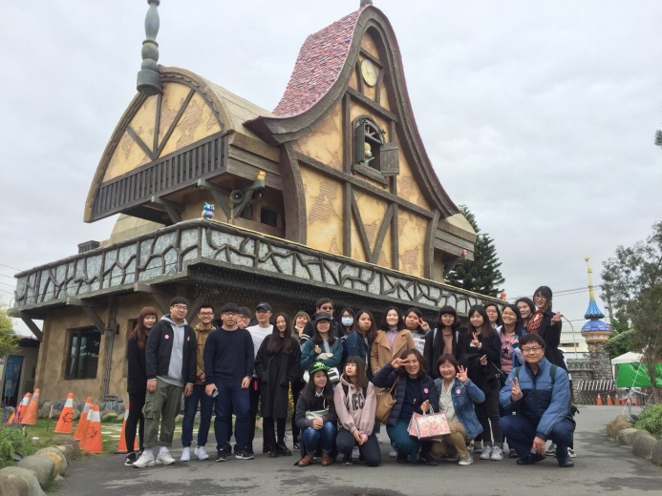
圖一 107/03/08 熊大庄
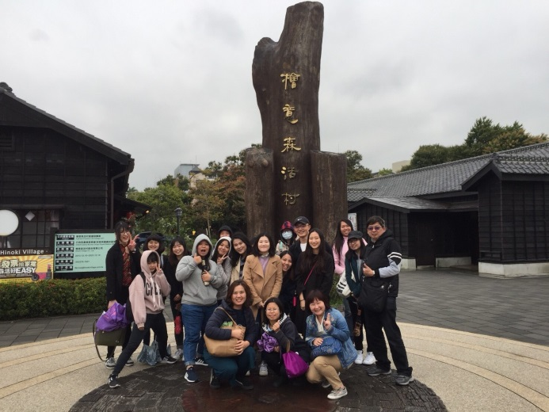 | 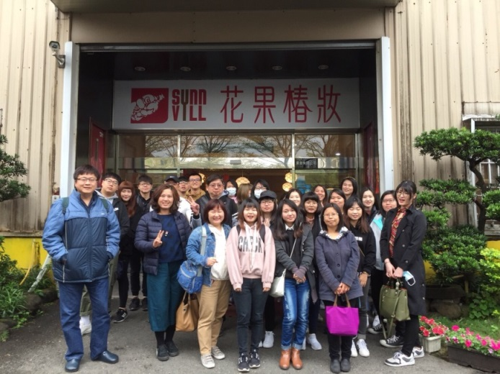
圖二 107/03/08 檜意森活村 | 圖三 107/03/08 花果樁妝
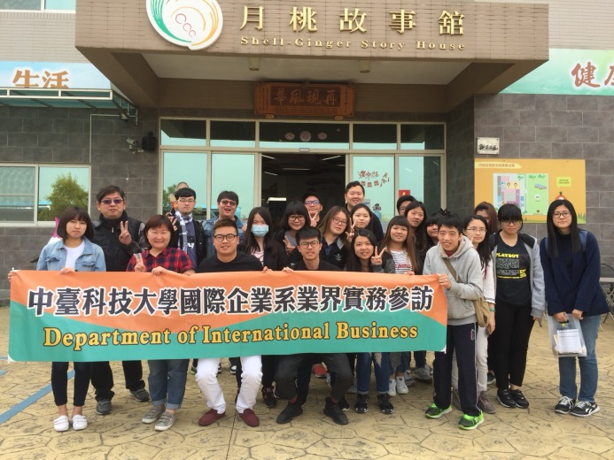 | 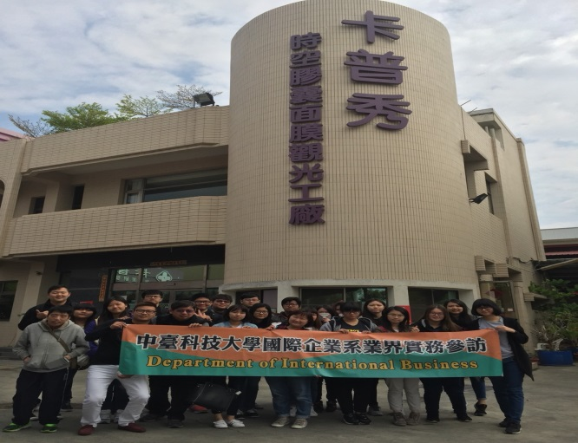
圖四 107/03/14 月桃故事館 | 圖五 107/03/14 卡普秀觀光工廠

